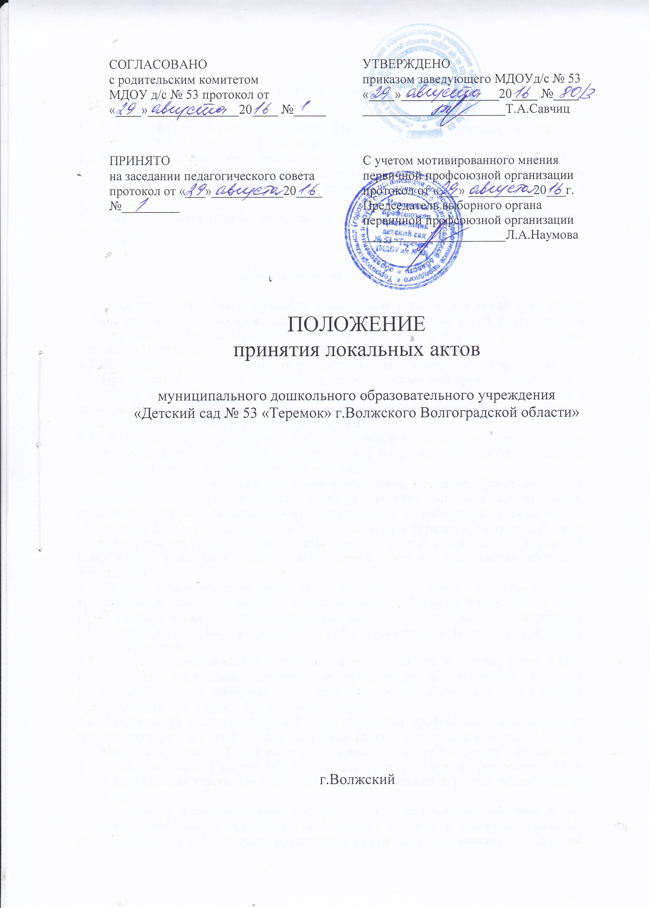

1.Общие положения
- Настоящий Порядок разработан в соответствии с п.1 ст. 30 Федерального закона от
  - .2012 г. № 273-ФЗ «Об образовании в Российской Федерации».
- Порядок регламентирует процедуру согласования и принятия локальных нормативных актов муниципального дошкольного образовательного учреждения «Детский сад № 53 «Теремок» г. Волжского Волгоградской области» (далее - Учреждение).
- Текст настоящего Порядка размещается на официальном сайте Учреждения в сети интернет.
- Порядок принятия локальных актов
  - Учреждение принимает локальные нормативные акты, в том числе содержащие нормы, регулирующие образовательные отношения, в пределах своей компетенции в соответствии с законодательством Российской Федерации в порядке, установленном настоящим Порядком.
  - Локальные нормативные акты утверждаются приказом заведующего Учреждения.
  - При принятии локальных нормативных актов, затрагивающих права воспитанников и работников Учреждения, учитывается мнение родительского комитета воспитанников, а также в порядке и в случаях, которые предусмотрены трудовым законодательством, представительных органов работников Учреждения.
  - Коллективным договором, соглашениями может быть предусмотрено принятие локальных нормативных актов, содержащих нормы трудового права, по согласованию с представительным органом работников Учреждения.
  - Заведующий Учреждения перед принятием решения направляет проект локального нормативного акта, затрагивающего права и законные интересы воспитанников, родителей (законных представителей) воспитанников и работников Учреждения, и обоснование по нему в родительский комитет, а также в порядке и в случаях, которые предусмотрены трудовым законодательством - в выборный орган первичной профсоюзной организации, представляющий интересы всех или большинства работников Учреждения.
  - Проекты локальных нормативных актов, затрагивающих права и законные интересы воспитанников, родителей (законных представителей) и работников Учреждения, в целях их обсуждения всеми участниками образовательных отношений (далее - общественное обсуждение) должны быть размещены на сайте Учреждения в течение десяти дней с момента принятия.
  - Участники образовательных отношений могут направлять возникшие у них в ходе общественного обсуждения замечания и предложения в письменной форме в родительский комитет, выборный орган первичной профсоюзной организации в течение периода, указанного в пункте 2.6. настоящего Порядка.
  - Родительский комитет, выборный орган первичной профсоюзной организации не позднее пяти рабочих дней со дня получения проекта локального нормативного акта направляет заведующему Учреждения мотивированное мнение по проекту в письменной форме. Мотивированное мнение должно учитывать все замечания и предложения, в том числе высказанные участниками образовательных отношений в рамках общественного обсуждения.
  - В случае, если мотивированное мнение родительского комитета, выборного органа первичной профсоюзной организации не содержит согласия с проектом локального нормативного акта либо содержит предложения по его совершенствованию, заведующий Учреждения может согласиться с ним либо обязан в течение трех рабочих дней после получения мотивированного мнения провести дополнительные консультации с родительским комитетом, выборным органом первичной профсоюзной организации в целях достижения взаимоприемлемого решения.
  - При не достижении согласия, возникшие разногласия оформляются протоколом, после чего заведующий Учреждения имеет право принять локальный нормативный акт.
  - Локальный нормативный акт, по которому не было достигнуто согласие с выборным органом первичной профсоюзной организации, может быть обжалован последним в соответствующую государственную инспекцию труда или в суд. Выборный орган первичной профсоюзной организации также имеет право начать процедуру коллективного трудового спора в порядке, установленном Трудовым кодексом Российской Федерации.
  - Локальный нормативный акт, по которому не было достигнуто согласие с родительским комитетом, может быть обжалован в управление образования администрации городского округа-город Волжский Волгоградской области.
  - Нормы локальных нормативных актов, ухудшающие положение воспитанников или работников Учреждения по сравнению с установленным законодательством об образовании, трудовым законодательством положением либо принятые с нарушением установленного порядка, не применяются и подлежат отмене Учреждением.
- Заключительные положения.
  - Настоящий Порядок вступает в силу с момента утверждения.
  - Срок данного Порядка не ограничен. Правила действуют до принятия новых.

ПРИНЯТО
на общем собрании трудового коллектива
МДОУ д/с № 53
Протокол № 2
от 26.02.2018

